Министерство образования и науки Украины

Харьковский гуманитарный университет

«Народная украинская академия»

**Вожатское движение в истории Народной украинской академии**

Выполнила

Студентка 1 курса

Факультета Бизнес-управление

Зайцева Алёна Геннадиевна

Научный руководитель

Доктор исторических наук

Астахова Екатерина Викторовна

Харьков

2015

ОГЛАВЛЕНИЕ

Введение 2

Раздел I. Студенческие отряды: история вопроса 5

Раздел II. Организация вожатского движения в НУА 13

Раздел III. Вожатское движение – составная часть профессиональной подго-товки студентов академии 27

Заключение 36

Источники информации 38

Приложения 39

**Введение**

Работа посвящена исследованию вожатского движения, как составной части истории ХГУ «НУА». В современном мире резко возрастает роль качественного высшего образования, которое не только обеспечивает фундаментальные знания, но и снабжает выпускника целым рядом важнейших навыков и компетенций. Речь идет, конечно же, о коммуникабельности, умении работать в команде, выстраивать взаимоотношения в микро- и макроколлективах.

Именно для решения таких задач, способствующих получению качественного образования, организовано было в ХГУ «НУА» вожатское движение. Не как самоцель, ибо академия не готовит педагогов, а в качестве составной части программы социализации и повышения конкурентных преимуществ выпускников.

Ранее подобные исследования, с помощью которых можно было бы проследить историю возникновения, закономерности развития, эффективность и перспективы вожатского движения в Народной украинской академии не проводились. Именно поэтому изучение данной темы представляется актуальным и целесообразным, тем более, что НУА готовится к своему 25-летию.

Целью исследования является изучение, систематизация и анализ информации, полученной из различных источников и литературы: летописей академии, архива газеты «Академия», публикаций в периодических изданиях, «Очерков истории НУА» и, конечно же, воспоминаний самих студентов, прошедших вожатскую практику.

Соответственно целям исследования были определены и его задачи: сбор, исследование и систематизация информации об истории возникновения, становления, развития и перспективах вожатского движения в Народной украинской академии.

Наибольший интерес для исследования вопроса представляют летописи академии, хранящиеся в музее истории НУА и отражающие- достаточно подробно- основные события и явления в жизни учебного заведения. Кроме того, очень информативны «Очерки истории НУА» - сборник материалов, подготовленный к 20-летию академии и предшествующие ему аналогичные публикации, изданные к 10-ти и 15-тилетнию юбилеям. Большой объем информации содержится в ежегодных отчетах Лаборатории планирования карьеры, где сосредоточены материалы о летних практиках и трудовых отрядах, о трудностях и положительных моментах вожатской практики.

Первый раздел работы - «Студенческие отряды: история вопроса» - посвящен краткому описанию специфики стройотрядовского движения в СССР и особо - в Харькове, основных его достижениях и проблемах, а также дан анализ возможности возрождения стройотрядовского движения в ХХI веке. Также в разделе уделено внимание выявлению связей между стройотрядовским движением в СССР и нынешними трудовыми отрядами, существующими во многих вузах страны, в том числе и в Народной украинской академии.

Второй раздел - «Организация вожатского движения в НУА» - посвящен исследованию эффективности, принципов деятельности и целей школы вожатых НУА, организации сотрудничества с детскими оздоровительными лагерями, проблемам, с которыми сталкивается академия в работе с ДОЛ. Подбору и подготовке вожатых.

В третьем разделе - «Вожатское движение – составная часть профессиональной подготовки студентов» - внимание сконцентрировано на выявлении наиболее значимых навыков и качеств, приобретаемых студентами благодаря практике работы вожатыми в детских оздоровительных лагерях; описанию значения работы с детьми в дальнейшем личностном развитии студентов и будущем продвижении по карьерной лестнице. Цель этого раздела - определение эффективности вожатского движения для конкретного вуза.

В выводах к работе утверждается, что, организованное в 1994 году в НУА вожатское движение, является одной из важнейших составных учебно-воспитательной работы со студентами академии.

Именно благодаря вожатской практике студенты академии получают большое количество компетенций и навыков, которые способствуют продвижению по карьерной лестнице, дают выпускникам НУА конкурентные преимущества на рынке труда, в сравнении с выпускниками других вузов страны, формируют яркие личностные качества.

**Раздел I**

**Студенческие отряды: история вопроса.**

В современном мире, на ряду с качественным высшим образованием, резко возрастает роль студенческой мобильности, способности студентов адаптироваться к сложным, порой даже стрессовым ситуациям, коммуникабельности и организаторских навыков. Именно для воспитания у студентов духа сплоченности, выработки коммуникационных и креативных качеств и умения быстро влиться в новый коллектив, было создано в 1994 году в ХГУ «НУА» вожатское движение.

Студенческой мобильности во все времена уделялось немалое внимание. Вот, к примеру, еще в СССР в 1963 году были созданы студенческие строительные отряды, в ряды которых вступало, на добровольной основе, огромное количество студентов разного возраста. Студенческие строительные и трудовые отряды являются предшественниками существующих в наше время трудовых и вожатских отрядов в ХГУ «НУА». Начиналось это движение с небольших добровольческих трудовых отрядов, постепенно перерастая в массовое движение, участие в котором принимали все вузы СССР, в том числе и огромное количество харьковских вузов. Статистика подтверждает массовость этого движения. Согласно подсчетам харьковских исследователей, только в 1959- 1990 годах к студенческим строительным отрядам присоединилось более 500 тысяч учащихся. ССО- студенческие строительные отряды, как в Харькове, так и в целом в СССР, были многофункциональными. Часть отрядов имели за цель освоение целины, помощь в строительстве предприятий и различного рода зданий, работу на объектах нефтяных и газовых месторождений, транспортного строительства и электрификации, а другая часть была нацелена на духовную и культурно-воспитательную деятельность, к примеру, работу с трудными подростками.

Члены харьковских ССО принимали активное участие в строительстве предприятий, таких, как, к примеру, ХТЗ, общежитий, во времена Великой Отечественной войны сделали огромный вклад в победу над фашизмом, сражаясь с противником как на фронтах, так и в тылу, [11, с. 18] ускорили процесс возобновления государственной инфраструктуры в послевоенный период. Масштабность работы студентов харьковских высших учебных заведений в составе строительных и трудовых отрядов впечатляет: на плечах молодых юношей и девушек было совершено освоение целины, разработка нефтяных месторождений в Западной Сибири, строительство газопровода Уренгой-Центр, железнодорожной магистрали Абакан-Тайшет, атомных электростанций и многих других, экономически значимых, объектов. Прежде чем присоединиться к ССО, каждый студент был обязан пройти курс профессиональной подготовки к предстоящей работе- прослушать 12-часовой курс лекций и сдать экзамены, дабы подтвердить свою готовность к предстоящей трудовой практике.

Согласно официальным источникам, начиная с 1980 года, тенденция участи студентов в ССО пошла на спад. Такое явление объясняется комплексом противоречий, сложившихся в обществе в силу действия политических факторов и разочарования молодежи в возможности дальнейшей самореализации. Так же, ключевой причиной «падения» стройотрядовского движения является отсутствие в обществе конкретного ориентира, определенной идеологии, побуждающей людей к геройским трудам во благо родины и общества в целом. Распространение подобных настроев в обществе среди молодежи привело к сокращению социальной базы стройотрядовского движения.

Таким образом практика в студенческих строительных отрядах позволяла студентам получить необходимые навыки для быстрой адаптации к условиям работы на производстве по окончанию вузов, мотивировала и привлекала их к работе на благо общества.

В наше время существует тенденция к возрождению СТО и продолжению тех лучших традиций, которые были заложены еще в советский период. После спада в 90-х годах стройотрядовского движения, уже через десятилетия ярко проявляется тенденция к его возрождению, увеличению численности и укрепления авторитета в вузовской среде. Таким образом в Украине, в том числе и в Харькове во многих вузах, среди которых и Народная украинская академия, были созданы студенческие трудовые отряды, которые предполагают летнюю практику студентов за границей, в детских оздоровительных лагерях, работу в качестве волонтеров и прочие виды деятельности, направленные на активизацию социальной деятельности учащихся. Но цели, задачи и функциональность современных аналогов ССО гораздо шире, нежели ранее, в 60-70х годах ХХ века. [11, с. 175-176] Было выделено новые направления в деятельности студентов, согласно специфике которых были выделены следующие классификации отрядов:

* педагогический отряд, занимающийся организацией детского отдыха в оздоровительных комплексах (нынешнее вожатское движение);
* сервисный отряд, задачей которого было осуществление сервисного обслуживания отдыхающих в пансионах, на базах отдыха и в местах общего питания;
* строительный отряд, ответственный за совершение строительных работ;
* сельскохозяйственный отряд, работающий, в большинстве, в аграрной сфере;
* отряд спасателей МЧС, ответственный за безопасность жизни и здоровья отдыхающих на побережьях Азовского и Черного морей;
* отряд волонтеров, участвующий в проведении различного рода благотворительных акций;
* оперативный отряд, обеспечивающий порядок во время проведения массовых мероприятий;
* производственный отряд, работающий на предприятиях разнообразных отраслей промышленности;
* медицинский отряд, работающий в качестве санитаров и помощников медперсонала;
* отряд проводников, работающий на железнодорожных маршрутах России и Украины;
* археологический отряд, участвующий в проведении поисков древних артефактов;
* отряд экскурсоводов, знакомящий туристов с достопримечательностями городов, регионов;
* отряд аниматоров, занимающийся организацией досуга отдыхающих в гостиничных комплексах;
* поисково-туристический отряд, ведущий поиски мест гибели участников Великой Отечественной войны, сбором информации о них.

Современные трудовые отряды функционируют как на территории своего государства, так и в странах Европы, Турции, США, Индии. В Украине сейчас СТО имеют небольшой спрос, поэтому студенты-участники трудовых отрядов выезжают трудиться за границу.

Исходя из результатов социальных исследований касательно трудовой деятельности современных студентов в Украине, была отмечена тенденция к работе не на идейной основе работы во благо общества, как это было в студенческих стройотрядах СССР, а ради заработка. Статистика показывает, что большинство студентов начинают работать уже с первого курса. Такая тенденция объясняется уверенностью трудоустроенных студентов в своем успешном будущем. Члены современных СТО работают по огромному количеству направлений: вузы, выпускающие работников аграрного сектора, направляют своих студентов на сельскохозяйственную практику; вузы, выпускающие педагогов- на практику в средние учебные заведения, детские оздоровительные лагеря, санаторные комплексы; вузы, готовящие филологов, предоставляют своим студентам возможность развивать знание иностранных языков, проходя практику за рубежом; некоторые вузы предоставляют студентам практику, связанную непосредственно со строительными работами, продолжая таким образом традиции ССО. Студенческая мобильность в наше время имеет иную сущность, нежели мобильность студентов в СССР. В начале ХХI века социальная активность студентов направлена, в основном, на самореализацию, карьерный рост, повышение социального статуса, а не на службу социальным идеалам, как это было в ССО. То есть, если во времена стройотрядовского движения, студенческая активность имела более масштабный, массовый характер, то сейчас- наоборот, индивидуальный. Характерной чертой организации социальной активности студентов в Украине является ее международная направленность. Такая тенденция прослеживается и на примере студентов и выпускников самого ХГУ «НУА». У студентов академии стремительно растет интерес к выезду за границу после прохождения практик и стажировок. Поэтому Харьковский гуманитарный университет «Народная украинская академия» на протяжении 25 лет своей работы создал широкую сеть международных контактов для получения возможности выезда студентов академии на практику за границу. Для этого академия предоставляет качественную подготовку студентов по иностранным языкам. Таким образом, НУА присоединилась к таким европейским программам, как: Erasmus Modulus, Tempus, Marie Curie Cection, немецким программам DAAD. [11, с. 164] Благодаря перечисленным программам, студенты могут соприкоснуться с европейской системой образования, стилем жизни, что во многих случаях побуждает их к продолжению работы в этих странах. То есть, спектр деятельности очень большой и поэтому любой студент, было бы у него на то желание, может с легкостью влиться в академическую среду и взять из нее столько, сколько ему необходимо для достижения успеха в своей профессии.

Современные трудовые отряды, в состав которых входит и деятельность вожатых, дают студентам возможность совмещать работу с активным отдыхом и, во многих случаях, неплохим заработком. СТО в ХХI века занимаются благоустройством улиц и скверов, помогают ветеранам Великой Отечественной войны и инвалидов, детям-сиротам. Говоря о тенденции возрождения СТО в Украине, необходимо упомянуть, что в июне 2011 года на Харьковщине был создан свободный молодежный трудовой отряд, участники которого трудились вожатыми в детском оздоровительном лагере «Орленок», находящемся в городе Бердянске. Сейчас на базе вузов Харькова работает значительное количество СТО: трудовой (строительный) отряд «Орбита» Национального аэрокосмического университета имени Жуковского, педагогические отряды на базе ХГПУ имени Сковороды, сельскохозяйственные отряды аграрного университета имени Докучаева, студенческий трудовой отряд ХГУ «НУА». [11, с. 174] В Народной украинской академии трудовой отряд объединяет семь самостоятельных отрядов:

* ремонтно-строительный отряд;
* отряд вожатых;
* волонтерский отряд;
* отряд аниматоров, работающий в отелях Турции, Греции и США;
* добровольные объединения студентов- экскурсоводов;
* студенческая лекторская группа;
* отряд охраны внутреннего порядка учебного заведения.

Необходимо выделить такую особенность организации работы в студенческих трудовых отрядах, как организация практики с учетом подбора такого вида работы, который бы способствовал приобретению студентами качеств и навыков, которые необходимы им для успешного продвижения в их будущей профессиональной деятельности. Именно этим путем следует ХГУ «НУА». К примеру, студенты факультета «Социальный менеджмент» имеют возможность прохождения практики в детских оздоровительных лагерях, в результате чего получить ценные навыки коллективной работы, управления социальной группой, адаптации к новому коллективу, что является немаловажным в будущей профессиональной деятельности выпускников факультета. Также, такая возможность предоставляется и студентам факультетов «Референт- переводчик» и «Бизнес- управление», для которых подобная практика является так же достаточно важной для успешного продвижения по карьерной лестнице, существенно обогащается и расширяется мировоззрение студентов, совершенствуется знание иностранных языков, формировании мотивации к обучению и самостоятельности.

Для более подробного изучения вопроса необходимо рассмотреть цели участия студентов в трудовых отрядах. Согласно результатам социальных опросов, причины и цели, которые преследовали участники СТО, самые разные. К примеру, студенты, работавшие на базе своих вузов (строительные филиалы на базе вуза, общежитий), полагались на справедливую оплату при заключении договоренности с «родным» вузом, при этом характер выполняемых работ для них не имел огромного значения. Студенты же, работавшие в курортных зонах или же в детских оздоровительных лагерях, имели иную мотивацию. Разница заключается в том, что студенты, работающие в этом направлении имели возможность совмещать работу с отдыхом, при чем им предоставлялись достаточно хорошие условия: бесплатное питание и проживание. Таким образом, мы можем заметить, что если сравнивать студентов- участников ССО с современными студентами, то вторые имеют иную мотивацию для включения в процессы академической мобильности. Социальная активность нынешнего поколения направлена, в большей степени, на реализацию личных планов отдельного индивидуума и его перспектив.

Вожатское движение организованно для Формирования активной жизненной позиции студентов. Но для реализации данной цели необходимо непосредственно желание самого студента участвовать во всех сферах жизни академии, в том числе и присоединиться к отряду вожатых для прохождения летней практики в детском оздоровительном лагере. Отсутствие такого подхода к, скажем так, воспитанию молодых людей приводит к существенному притормаживанию взросления данного индивида, ограничению его самостоятельности и развитию пассивной общественной позиции, инфантилизма.

В выводах к разделу можно отметить то, что между советскими стройотрядами и современными трудовыми отрядами, функционирующими в наше время во многих вузах страны, существует прямая связь, так как стройотряды являются предшественниками трудотрядов, а также все традиции современных трудовых отрядов следуют с той далекой советской эпохи, в которую действовали ССО. Важно отметить также, что несколько видоизменились цели участия в трудовых отрядах: если ранее студенты работали в стройотрядах на идейной основе, то в ХХI веке главной целью участия студентов в СТО является заработок и самореализация. После угасания стройотрядовского движения во многих вузах Харькова были созданы свои студенческие трудовые отряды, которые в каждом вузе отличались конкретной специализацией. Таким образом, мы можем видеть ярко выраженную тенденцию к возрождению трудовых отрядов в наше время. К сожалению, в ХХI веке трудовые отряды имеют меньшую степень организованности, нежели в советский период, но, если государство предпримет конкретные меры по организации студенческого трудового движения и направлению его в нужное русло, современные трудотряды смогут приобрести совершенно иную форму и начнут работать по благо общества. Примером возрождения ССО можно привести то же, функционирующее в НУА, вожатское движение, созданное с целью формирования активной жизненной позиции, получения студентом квалификаций и навыков, важных в его будущей профессиональной деятельности. Возрождение стройотрядовского движения в наше время является достаточно важным, так как этот метод организации студенческой мобильности является наиболее эффективным и формирует у студентов любовь к труду, яркие личностные качества, развивает коммуникабельность, мобильность и дает возможность самореализации.

**Раздел II**

**Организация вожатского движения в НУА**

Как уже было упомянуто в первом разделе, вожатское движение в ХГУ «НУА» и в странах постсоветского пространства, имеют корни в истории пионерской, комсомольской организаций и являются современными аналогами советского стройотрядовского движения, продолжая его лучшие традиции.

С каждым годом все большую значимость приобретает полная социализация и обеспечения полной самореализации личности, ее перспектив. Поэтому высшее учебное заведение должно создать и сделать доступными для своих студентов все те необходимые каналы самореализации, самоорганизации и саморазвития, которые помогут сформировать не просто экономиста, переводчика или социолога, а настоящего, востребованного в обществе специалиста. Конкретно с этой целью силами преподавательского состава Народной украинской академии была создана среда, включающая в себя широкий спектр видов деятельности, способствующих формирования профессионализма своих воспитанников. Мы можем выделить такие формы организации студенческой мобильности, как: зарубежные стажировки, вожатское движение, волонтерское движение, строительный и поисковой отряды, отряд экскурсоводов, а также многие другие. Все эти виды социальной активности студентов, особенно вместе взятые, формируют прочный фундамент профессионализма будущих выпускников.

Интересной и своеобразной особенностью организации вожатского движения в Народной украинской академии является тот факт, что сама НУА не является вузом, готовящим педагогов, но предоставляет своим студентам, для улучшения некоторых личных параметров каждого индивидуума, педагогическую практику в виде работы вожатыми в детских оздоровительных лагерях. Данный, скажем так, тактический ход по созданию образа студента-выпускника, нечто отличающегося от выпускников других украинских вузов, базируется на анализе запросов работодателей в профессиональной подготовке студентов-специалистов, выяснении знаний и умений, необходимых выпускникам для достижения успеха в карьере.

Вожатская практика в НУА ведет свой отчет с лета 1994 года. [10] В этом году студенты Народной украинской академии впервые совершили поездку в приморский детский оздоровительный лагерь «Артек», после чего летняя работа вожатыми стала традиционной.

Вожатым может стать далеко не каждый. Не все выдерживают испытание самостоятельной жизни, работы с детьми, отдаленности от родителей и родного дома. Так же вожатый должен обладать целым рядом личностных качеств для прохождения практики в детских оздоровительных лагерях. Именно для формирования у желающих присоединиться к отряду вожатых тех необходимых качеств: креативности, организаторских навыков, гибкости характера, ответственности и терпимости, в академии на базе Лаборатории планирования карьеры была создана школа вожатых. В общем Лаборатория планирования карьеры в НУА обеспечивает трудоустройство выпускников и занимается разработкой специальных программ для усовершенствования навыков и получения опыта мобильности для повышения конкурентоспособности своих подопечных на рынке труда. В числе этих программ и, исследуемое в работе, вожатское движение. Школа вожатых ежегодно распахивает свои двери для студентов всех факультетов НУА, желающих проверить себя на выносливость, попробовать глоток свободы и самостоятельной жизни, получить навыки работы с детьми, своими ровесниками-вожатыми и взрослыми- начальством.

Первыми, испытавшими на себе артековскую практику работы вожатыми, и оставшимися приверженцев данной традиции до конца срока обучения в академии, были студенты факультета «Бизнес-управление» Руслан Хачерашвили, Владимир Зубко, Юрий Мирошниченко, Алексей Гунченко, Александр Иващенко. Именно благодаря этим людям и была основана увлекательная и очень популярная традиция ежегодных поездок студентов академии в детские оздоровительные лагеря, в том числе и продолжения традиции практики в «Артеке». И именно благодаря им сформировался мощный, сильный и престижный имидж вожатого в «Артеке». Так же огромный вклад в становление вожатского движения и артековской практики сделали преподаватели- профессора НУА: Е.М. Воробьев, В.И. Борисова, О.Л. Яременко, А.Ф. Кондратьевна, которые на протяжении длительного времени проводили занятия в экономико-правовой школе для будущих артековцев.

Ежегодно огромное количество студентов ХГУ «НУА» записываются в школу вожатых для получения возможности прохождения практики в детских оздоровительных лагерях. С каждым годом количество желающих поехать в лагерь стремительно растет и вожатская практика становится почти обязательной составной профессиональной карьеры студента. Чем может объясниться данная тенденция? Вопрос достаточно неоднозначный. Рост заинтересованности младших курсов объясняется тем, что студенты, попадая в новую среду и получая такой огромный выбор внеучебной деятельности, стимулирующей развитие их личностных качеств и способностей, а так же обеспечивающей перспективный карьерный рост, а так же под влиянием старшекурсников, под впечатлением от их воспоминаниях о ярких страницах своей жизни, связанных с опытом работы вожатым, к примеру, в том же «Артеке», стараются как можно больше активизироваться, влиться во все сферы общественной жизни своей альма-матер и испытать лично на себе всевозможные виды практики, как вожатской, так и зарубежных стажировок и волонтерского движения. Как показывает статистика, студенты НУА получают первичную информацию о вожатском движении:

* 74%- непосредственно от студентов, которые работали в детских оздоровительных лагерях;
* 22%- от руководства НУА;
* 17%- на мероприятиях школы вожатых и СТО;
* 12%- от преподавателей и тьюторов;
* 12%- из объявления на стендах;
* 7%- из статей газеты «Академия»;
* 4%- от сотрудников деканата;
* 3%- в лаборатории планирования карьеры;
* 1%- на сайте НУА.

Второй причиной является стремление студентов всех курсов к интересному времяпрепровождению на летних каникулах, получения новых эмоций и, что является одним из важнейших факторов, влияющих на уровень заинтересованности студенчества в участии в вожатских отрядах. Также сильный импульс присоединению к вожатскому движению дает академический вечер студенческих трудовых отрядов, традиционно организовывающийся в НУА ежегодно в ноябре, на котором сами вожатые демонстрируют свои таланты и выступают с докладами об успехах в практике. [2, с. 29]

Статистика показывает, что участие в вожатском движении является важным условием карьерного роста студентов, учащихся на факультете «Социальный менеджмент», поэтому является популярной среди будущих социологов. Такая тенденция поясняется важностью полученных навыков в дальнейшей профессиональной деятельности выпускников факультета. Но, нельзя не заметить, что данная практика с каждым годом набирает все большую и большую популярность среди студентов, учащихся на факультетах «Референт-переводчик» и «Бизнес-управление», что объясняется ценностью полученных во время работы вожатым навыков коммуникации и формированием активной жизненной позиции, что, исходя из опыта выпускников академии, которые сейчас уже занимают топ позиции в успешных украинских компаниях, активизирует темпы продвижения по карьерной лестнице и значительным образом увеличивает конкурентоспособность выпускника на рынке труда.

Вожатский отряд является наиболее массовым из трудовых отрядов, действующих в настоящее время в ХГУ «НУА». Его успех объясняется тем, что именно это движение обеспечивает полную социализацию студентов, гарантирует непрерывный и эффективный личностный рост отдельного индивидуума. Также главными критериями, влияющими на успешность вожатского отряда являются: первые достижения студентов на пути самоменеджмента, овладение социальными навыками, усиление духовных начал в социальных связях. [2, с. 26]

В Народной украинской академии с 1999 года начинает свою работу школа по подготовке резерва вожатых, курируемая одним из, так называемых, «основателей» вожатского движения в НУА- студентом-выпускником факультета «Бизнес-управление» Русланом Хачерашвили. [5] Школа по подготовке студентов-вожатых в своем развитии прошла длинный путь от организации краткосрочных курсов до полноценной учебной структуры, обеспечивающей проведение лекционных занятий, практикумов, тренингов, творческих мастерских и финального творческого экзамена будущих вожатых.

Для всех желающих получить интересующую информацию, первое представление о работе вожатым в детском оздоровительном лагере, познакомиться поближе с опытными вожатыми проводится собрание в декабре, на котором студенты окончательно определяются с выбором летней трудовой деятельности. А сама школа проводит свой обучающий цикл в феврале-апреле.

Так как НУА не является педагогическим вузом, то обучение в школе вожатых ведется не так углубленно, как в профильных университетах, но уровень знаний, полученный студентами ничем не хуже остальных. Основу учебной программы составляет психолого-педагогический блок, дополнительно к которому студенты изучают логику развития лагерной смены, роль вожатого в жизни детского коллектива, критерии эффективности его деятельности, методику и опыт организации коллективно-творческих дел. Для проведения лекционных занятий приглашаются не только специалисты профильных кафедр, но и директора лагерей, что позволяет достичь максимальной эффективности обучения студентов. Так же к обучению студентов в школе вожатых, подготовке их, особенно первокурсников, к новому этапу в их жизни и получению первого опыта трудовой деятельности привлекается психолог лаборатории планирования карьеры, отслеживающий и адаптирующий процессы создания команды, развития коммуникативных связей.

Будущие вожатые, благодаря учебе в специализированно школе вожатых, развиваются всесторонне: набирают необходимый багаж знаний в интеллектуальном клубе, учатся публичным выступлениям, развивают общую эрудицию, осваивают практику проведения игр для детей разного возраста, приобретают навыки ручного труда, создают собственную профессиональную папку вожатого портфолио, которая включает в себя различные сценарии мероприятий, игровые программы, песни, рассказы, биографии выдающихся людей и т.д.

Портфолио является ключевым требованием к студентам, изъявившим желание попробовать себя в роли вожатого, при проведении итогового контроля. [2, с. 30] Традиционно, курс обучения в школе вожатых заканчивается творческим экзаменом, включающим в себя самостоятельно подготовленные студентами проекты развивающих видов игровой деятельности детей, такие как: «Эрудит-марафон», конкурс инсценированной песни, мини-спектакль.

Спорным вопросом является то, кем же все-таки должен быть вожатый для своих воспитанников. В целях выяснения личного мнения студентов-вожатых ХГУ НУА по этому поводу, было проведено анкетирование, анализ которого показал, что 47% респондентов более предрасположены к тому, что вожатый должен быть старшим товарищем; 29% считают, что вожатый- прежде всего друг для своего воспитанника; 14% отметили роль наставника; 4% считают более важной роль организатора и 1% анкетируемых уверены в том, что вожатый должен быть учителем, психологом и руководителем.

Что касается навыков, необходимых для работы в ДОЛ, получаемых с помощью школы вожатых, на основе ответов, полученных в результате общего опроса студентов- вожатых факультетов БУ, РП и СМ, были выделены следующие пункты:

* необходимость в умении проводить игры, конкурсы – 84%;
* знание истории и достопримечательностей Крыма – 63%;
* умение написать сценарий и провести праздник – 63%;
* знание основ возрастной психологии – 60%;
* знание теоретических и практических основ развития лагерной смены – 53%;

21% респондентов отметили чуть менее важными такие навыки, как развитие эрудиции, организация и проведение кружков «Умелые руки». [5]

Так же с целью исследования эффективности работы школы вожатых был проведен опрос среди студентов- вожатых, результаты которого показали:

* 21% респондентов получили необходимые знания и умения для работы с временными детскими коллективами.
* 77% приобрели определенный объем полезной информация, но обнаружили в практической деятельности сильные различия теории и практики.
* Для 2% вожатские курсы были пустой тратой времени.

Таким образом было сформировано целостное представление об эффективности и востребованности вожатских курсов среди студентов и выяснено, что школа вожатых все-таки необходима для подготовки студентов в работе вожатых, но существует ряд проблем, требующих решения в ближайшие сроки: студенты, благодаря курсам вожатской школы НУА, получили определенный багаж информации, необходимой для вожатого, но столкнулись с затруднениями в практической деятельности, связанными с существенными различиями теории, предоставляемой на курсах и непосредственно практикой в ДОЛ.

Наиболее сложным, скорее всего, оказалось лето 2014 года. Множество трудностей, возникших у вожатых академии при работе с детьми в детских оздоровительных лагерях, поясняется очень сложной и неоднозначной политической обстановкой в стране, сложившейся в текущем году. Многие дети летом 2014 года приехали в лагеря прямо из зоны боевых действий. Работая с такими ребятами, вожатым приходилось не только организовывать развлекательные и воспитательные мероприятия, но и помогать своим воспитанникам справляться с тревогой за родных, страхом перед неизвестным будущим, неприятными воспоминаниями после недавно пережитых событий. Им пришлось заново учить этих детей радоваться жизни, утешать и поддерживать. Они научились быть сильными и уверенными в себе.

Вожатые, справившиеся с этими трудностями, естественно, сильно повзрослели за это лето. Они научились понимать других людей, оказывать моральную поддержку, помогать людям переосмыслить происходящее и, несмотря ни на что, жить дальше и радоваться жизни. [5]

С учетом проблем и трудностей, с которыми сталкиваются студенты, принимающие участие в вожатском движении, будущие отряды вожатых в ДОЛ формируются с оптимальным сочетанием опытных студентов со студентами, решившими испытать себя в качестве вожатого в первый раз. Такое решение в значительной степени сглаживает трудности адаптационного периода в работе вожатых-первогодков. Оперативную психологическую, организационную помощь оказывают и сотрудники лаборатории планирования карьеры, выезжая каждое лето на места.

Вожатское движение с каждым годом набирает все большую и большую популярность среди студентов НУА. К рядам вожатых ежегодно присоединяются как первокурсники, которые по сути еще ничего не знают о предстоящем испытании работы вожатого, так и уже опытные, проходившие вожатскую практику ранее студенты. Было выяснено, что из студентов, уже испытавших на себе практику работы с детьми в ДОЛ:

* собираются работать вожатыми в ДОЛ – 60%;
* скорее собираются, чем нет – 23%;
* скорее не собираются – 14%;
* не собираются – 3%.

Результаты данного опроса дают нам право сделать вывод о том, что практика работы с детьми является очень популярной среди студентов Народной украинской академии и не теряет спроса, даже несмотря на все трудности, с которыми студенты-вожатые сталкиваются при работе в ДОЛ.

Что касается динамики численности студентов НУА, работающих вожатыми в период летних каникул, по официальным подсчетам, можно вывести такую статистику:

* 1994 год – 17 студентов;
* 1995 год – 12;
* 1996 год – 18;
* 1997 год – 15;
* 1998 год – 20;
* 1999 год – 28;
* 2000 год – 59;
* 2001 год – 84;
* 2002 год – 78;
* 2003 год – 70;
* 2004 год – 102;
* 2005 год – 88;
* 2006 год – 120;
* 2007 год – 80;
* 2008 год – 89;
* 2009 год – 94;
* 2010 год – 85;
* 2011 год – 51;
* 2012 год – 76;
* 2013 год – 74;
* 2014 год – 55.

С помощью этой статистики мы можем видеть колебания численности студентов-вожатых в академии за весь период существования вожатского движения. Количество вожатых то стремительно росло, то значительно уменьшалось в силу действия различных факторов.

Наиболее серьезной проблемой сотрудничества академии с некоторыми детскими оздоровительными комплексами является невыполнение лагерем некоторых условий договора о сотрудничестве. Самым ярким примером такого нарушения договоренности можно назвать несоблюдение пункта, связанного с оплатой труда студентов. С этой проблемой ХГУ «НУА» сталкивался уже несколько раз, после чего моментально было принято решение о прекращении сотрудничества с этими заведениями и поиска иных более выгодны и надежных вариантов.

На основе анализа договоров академии с детскими оздоровительными комплексами, хранящихся в Лаборатории планирования карьеры НУА, были выявлены основные заведения, с которыми ведет работу Народная украинская академия. Среди них можно назвать такие детские оздоровительные комплексы, как: «Артек», «Россия», «Ласпи», «Морячок», ДОЛ имени Комарова. Также с недавних времен НУА сотрудничает с детским оздоровительным лагерем «Дельфин» и «Берег». Помимо этого, академия сотрудничала с такими лагерями, как: «Мандарин», «Чайка», «Золотой берег», «Аю-Даг», «Восток» и «Атланта».

Конечно же, самой большой традицией для Народной украинской академии является сотрудничество с МДЦ «Артек». Сотрудничество с этим заведением ведет свою летопись с 1994 года- с первой поездки студентов факультета «Бизнес- управление» на летнюю практику вожатыми в «Артеке». С тех пор каждый год студенты разных факультетов НУА, будь то «Референт-переводчик», либо «Бизнес-управление», либо же «Социальный менеджмент», проходят летнюю вожатскую практику именно в этом детском оздоровительном центре. Артек- это действительно замечательная возможность для студентов реализовать себя, проявить свою креативность, свои творческие возможности, научиться соблюдать жесткую дисциплину и корпоративные нормы, пообщаться с детьми, прибывшими из разных уголков мира, так как «Артек» - лагерь международный, завести новые знакомства, применить на практике знания английского языка, раскрыть свои таланты и способности, благодаря численным мероприятиям, конкурсам и фестивалям, традиционно проводимым в лагере из года в год, а также отдохнуть и заработать довольно приличную сумму.

Такой же традицией можно назвать партнерство ХГУ «НУА» с ДОЛ «Ласпи». Академия сотрудничает с данным лагерем уже на протяжении многих лет. Ласпи- детский оздоровительный комплекс, расположенный на Южном побережье Крыма. Данный лагерь, как и «Артек», привлекает студентов академии тем, что предоставляет огромные возможности для самореализации личности, получения необходимых навыков, проявления собственного «Я»- имеется ввиду проявление творческих способностей, креативности, смекалки и организаторских способностей в работе с детьми, отдохнуть в столь прекрасной местности и, что многие студенты, изъявившие желание попробовать себя в роли вожатого, ставят в цель- получить свои собственные, честно заработанные заработанные деньги.

Еще одним традиционным вариантом является пансионат «Россия», расположенный в Евпатории. Данное заведение так же, как и выше перечисленные, привлекает на работу студентов высоким уровнем организации труда, высококачественными условиями труда, предоставлением возможностей для самореализации и самопознания студентов, получения навыков работы с детьми. сотрудничества с ровесниками и выстраивания добротных взаимоотношений с начальством, возможностью отдохнуть на море и получить неплохой заработок.

Чуть менее популярным среди студентов НУА на данный момент является лагерь «Морячок», расположенный также в Крыму. «Морячок» привлекает студентов, желающих получить практику работы с детьми возрастом от 7 до 14 лет, найти новых друзей, стремящихся к получению ценного опыта работы в команде, навыков коммуникации с людьми разного возраста, проявить себя, развить свои творческие способности, приятно и с пользой провести летние каникулы и, в конце- концов, заработать деньги.

Также значительную часть студентов-вожатых НУА привлекает детский оздоровительный лагерь имени Комарова, расположенный на Южном берегу Крыма. Данный лагерь, как и выше перечисленные, предоставляет широкий спектр возможностей для реализации творческих способностей студентов и их развития, способствует получению вожатыми необходимых навыков работы с детьми и коммуникации с разными возрастными категориями людей, навыков организации досуга детей, предоставляет возможность интересного времяпрепровождения с хорошим заработком, что привлекает студентов многих вузов, в том числе и студентов- вожатых ХГУ «НУА».

Очень перспективным представляется сотрудничество Народной украинской академии с Международным Детским Языковым Лагерем «Берег», расположенным в Одесской области. Перспективность партнерства выражается в том, что именно этот лагерь, помимо уже рассмотренного «Артека», предоставляет возможность студентам академии развить и усовершенствовать их знания английского языка, навыки говорения и коммуникации с иностранцами, установить новые связи и обрести интересные знакомства, провести лето интересно и с пользой для себя и при этом, работая вожатым, зарабатывать деньги.

Проанализировав договора о сотрудничестве академии с детскими оздоровительными лагерями, была выявлена основная закономерность расположения лагерей, которые ведут совместную с НУА работу. Основное место локации данных заведений - Крым, а точнее - Южное побережье Крыма. Так же имеет место тенденция к расширению сети партнерских связей с лагерями на остальной территории Украины. К примеру, академия сотрудничает с лагерем «Берег», расположенным в Одессе, что подтверждает выше упомянутую тенденцию.

К сожалению, со второй половины 2014 года связи с основными партнерами по летней практике, то есть лагерями, расположенными в Крыму, были частично утеряны. Данное явление объясняется сложившееся в стране сложной и неоднозначной политической обстановкой и, так называемой во многих источниках, аннексией Крыма Россией. В свете последних событий были практически полностью утеряны связи с традиционным партнером, сотрудничество с которым академия ведет уже 20 лет - «Артеком», так как, в связи с обостренными политическими отношениями между Украиной и Россией, украинцы в лагерь с 2015 года не допускаются.

Таким образом, летом 2015 года возможна тенденция к спаду вожатского движения, уменьшения количества студентов, подавших заявки в школы вожатых, так как большее количество учащихся, изъявивших присоединиться к рядам вожатых в предыдущие годы, интересовала, в большей степени, практика именно в «Артеке», что поясняется целым рядом причин, уже упомянутых выше. Для решения данной проблемы, скорее всего, будет вестись поиск новых лагерей-партнеров, будут заключаться договора с другими детскими оздоровительными учреждениями на территории Украины, дабы отряды вожатых продолжали свое функционирование и давали такой же эффективный результат, как и в предыдущие годы.

Мы можем видеть, что вожатское движение в своем развитии прошло несколько этапов: от самой первой поездки студентов факультета «Бизнес- Управление» на летнюю практику в «Артек»; основания под курированием тогда еще студента, а уже выпускника академии Руслана Хачерашвили школы вожатых, необходимой для обучения будущих вожатых основным аспектам вожатской профессии; заключения договоров с ДОЛ и до сегодняшнего дня. На сегодняшний день вожатский отряд в НУА является наиболее массовым из трудовых отрядов академии. Основной причиной массовости отряда вожатых является возможность самореализации и саморазвития студентов. НУА за период существования вожатского движения сотрудничала с множеством лагерей, сотрудничество с которыми поддерживается и до сих пор. Такими лагерями являются: «Артек», «Россия», «Ласпи», «Морячок», ДОЛ имени Комарова, «Золотой берег», «Аю-Даг». На сегодняшний день сотрудничество большей частью из выше представленных ДОЛ становится проблематичным и затруднительным в силу политических обстоятельств, связанных с нарушением территориальной целостности Украины. Само собой, разумеется, академия будет искать всевозможные пути разрешения данной проблемы партнерства с детскими оздоровительными комплексами, чтобы обеспечить не менее эффективное функционирование вожатского движение, нежели в предыдущие годы.

**Раздел III**

**Вожатское движение – составная часть профессиональной подготовки студентов академии**

В ХХI веке резко возрастает роль качественного высшего образования, которое не только обеспечивает фундаментальные знания, но и снабжает выпускника целым рядом важнейших навыков и компетенций. Речь идет, конечно же, о коммуникабельности, умении работать в команде, выстраивать взаимоотношения в микро- и макроколлективах.

Именно для решения таких задач, способствующих получению качественного образования, организовано было в ХГУ «НУА» вожатское движение. Не как самоцель, ибо академия не готовит педагогов, а в качестве составной части программы социализации и повышения конкурентных преимуществ выпускников.

Важно заметить, что вуз играет огромную роль в формировании трудовой культуры, личностных качеств, трудовых ценностей и общего отношения к труду. Согласно опросам студентов НУА по поводу того, какие же качества особенно важны для достижения успехов в профессиональной деятельности, были выделены следующие характеристики: упорство, настойчивость, высокий уровень знаний, способность к самоменеджменту.

Вожатское движение, как составная часть студенческого трудового отряда НУА, способствует решению вопросов профессионального самоопределения студентов, их социальной адаптации, раскрытию творческих и организаторских способностей индивида, предоставляет коммуникабельные навыки и опыт мобильности. Под влиянием вожатской практики студент формирует в себе позитивные психологические установки, нравственные ценности, навыки трудовой деятельности, социальные и духовные ориентиры. Можно сказать, что вожатское движение является инструментом формирования личностных качеств студентов, их физического и духовного всестороннего развития.

На летней практике в ДОЛ студенты обучаются умению работать в команде, самостоятельно выполнять творческие задания- проявлять свою креативность и фантазию в организации различного вида мероприятий для детей, что способствует приобретению организаторских качеств, проявлению смекалки и развитию навыка быстрого поиска решений любых поставленных задач и, что является достаточно важным, имеют возможность отдохнуть и заработать приличную сумму денег, поднимаются на новую ступень взросления.

Вожатское движение является наиболее приоритетным в эффективности среди трудовых отрядов, функционирующих в НУА. Его эффективность гарантируется: высокими результатами в овладении социальными навыками, получением практического опыта работы, повышающего конкурентные преимущества каждого выпускника, первыми достижениями на пути самоменеджмента, самореализации и усилением духовных начал в социальных связях.

Согласно проведенным опросам среди студентов, работающих вожатыми на протяжении лета, были выделены следующие цели участия в вожатском движении:

* стремление к развитию организаторских качеств;
* стремление к самостоятельности;
* развитие лидерских качеств;
* приобретение опыта командной работы;
* развитие и усовершенствование адаптивных возможностей;
* интересное и приятное времяпрепровождение;
* получение заработка;
* получение навыка работы с детьми;
* научиться отвечать за других;
* новые знакомства. [2, с. 26]

Многих к прохождению практики в ДОЛ, в большинстве, побудила любовь к детям, желание смены привычной обстановки и образа жизни, получить жизненный опыт, расширить кругозор, испытать и познать самого себя, возможность отдохнуть на море, найти новых друзей, и тяга к новой интересной работе.

Из чего можно сделать вывод, что студенты академии стремятся к максимальной самореализации, расширении своих профессиональных перспектив и потенциала личностного роста, выходу за рамки чисто академической жизни.

Благодаря многочисленным опросам, проведенным среди студентов Народной украинской академии касательно основных личностных качеств, необходимых для работы вожатым, было определено следующие позиции:

* 65% опрашиваемых отметили ответственность;
* 42%- дисциплинированность и организованность;
* 40%- умение слушать и выслушивать;
* 29% респондентов выбрали коммуникабельность;
* 29% отметили креативность;
* 20%- доброту, открытость и искренность;
* 18% считают важными уравновешенность и стрессоустойчивость;
* 17%- инициативность;
* 10%- требовательность к себе;
* 5%- способность к сопереживанию;
* 4% респондентов отметили наблюдательность. [8, с. 60]

Что касается профессиональных качеств, которыми должен обладать успешный вожатый, было выяснено следующее:

* 79% анкетируемых отметили умение принимать решение в нестандартных ситуациях;
* 74%- умение организовать себя и детей;
* 49%- умение работать в команде;
* 29%- владение практическими навыками в работе с детьми;
* 28%- базовая психолого-педагогическая подготовка;
* 15%- высокий интеллект и культура;
* 12%- добросовестность;
* 1%- навыки социолого-психологического тестирования.

Далее путем анкетирования было выяснено, что, из данного числа необходимых для студента-вожатого навыков, многими студентами было усвоено большинство качеств из приведенного выше списка. У 40% студентов, прошедших закалку вожатской практикой, прослеживается значительное изменение типа мышления, мировоззрения, восприятия происходящего, вырабатывается определенная жизненная стратегия. Достигается преодоление внутреннего эгоизма, смягчается характер, появляется навык ответственности за других, заботы о подопечных. Далеко не всем работа вожатыми показалась «сказкой». Около 51% студентов охарактеризовали практику работы с детьми в оздоровительных лагерях как огромное удовольствие. На противовес этим 51%, около 38% студентов-вожатых отметили, что данная практика представляла для них тяжелый труд, с которым, не смотря на все трудности, они справились и все равно остались довольными от полученного опыта работы. [5]

При анализе достижений студентов, принявших участие в вожатском движении, была выявлена такая закономерность:

* 59% научились отвечать за других;
* 54,5% опрошенных получили опыт работы в команде;
* 48,5% студентов-вожатых научились организовывать дело;
* 48,5% стали более самостоятельными;
* 41% научились завоевывать любовь детей.

Так же на основе результатов анкетирования вожатых НУА, была построена иерархия качеств, которые помогли наиболее полно реализовать себя в роли вожатого определилась следующим образом:

* ответственность – 62%;
* организаторские способности – 59%;
* коммуникабельность – 57%;
* работоспособность – 52%;
* чувство юмора – 48%;
* терпимость – 45%;
* умение работать в команде – 45%;
* творческое отношение к делу – 41%;
* дисциплинированность – 31%;
* сообразительность – 24%;
* способность к художественному творчеству -17%;
* эрудированность – 14%;
* инициативность – 12%;

Безусловно, многие из студентов столкнулись с конкретными трудностями при прохождении вожатской практики. В целях выяснения тех сложностей, с которыми студенты, присоединившиеся к вожатскому движению готовы и предполагают столкнуться, был проведен опрос, на основе которого выяснилось следующее:

* 39% студентов ожидают столкнуться со сложностями поведения ребенка;
* 27% отметили проблемы организации работы (своей и детей);
* 16%- недостаток опыта в разрешении нестандартных, конфликтных ситуаций;
* 10%- выстраивание командной работы с напарниками;
* 8%- хроническое недосыпание;
* 5%- недостаток ответственности;
* 2%- отсутствие опыта;
* 1%- отрыв теории от практики;
* 1%- длительную разлуку с семьей;
* 1%- сложности трудовой адаптации;
* 1%- неумение плавать;

Но на самом деле, трудности, с которыми сталкивается вожатый в ДОЛ представляют собой гораздо серьезнейшую проблему, нежели кажется на первый взгляд. Так же необходимо отметить, что перечень реальной проблематики работы вожатого значительным образом отличается от ожидаемого студентами. [2, с. 28] Согласно опросу среди студентов-вожатых, были выделены следующие реальные трудности:

* сложности взаимоотношения с руководством – 38%;
* отсутствие практических навыков организации досуга детей – 36%;
* проблемы совместимости характеров и командной работы с напарником -26%;
* отсутствие профессиональных педагогических и психологических знаний– 17%;
* сложности в адаптации к новому коллективу -9%;
* трудности во взаимоотношениях с детьми – 7%;
* на отсутствие каких-либо проблем указало – 14% респондентов. [5]

Если же рассмотреть проблематику работы в отдельных лагерях, то можно выделить такие особенности:

1. Для вожатых МДЦ «Артек» перечень наиболее значимых проблем выглядит следующим образом:
   * сложности взаимоотношения с руководством – 56%;
   * проблемы совместимости характеров и командной работы с напарником - 44%;
   * отсутствие практических навыков организации досуга детей – 33%.
2. Для вожатых других лагерей иерархия наиболее значимых проблем:
   * отсутствие практических навыков организации досуга детей – 38%;
   * сложности взаимоотношения с руководством – 30%;
   * отсутствие проблем – 20%.

Наиболее острой все-таки оказалась проблема поиска компромиссов во взаимоотношениях с руководством, предполагающих присутствие четкой подчиненности и субординации. [2, с. 28] Возникновение противоречий в данной сфере можно объяснить высокими требованиями со стороны студентов к стилю руководства, уровню менеджмента, личным качествам лидера трудового коллектива лагеря, его авторитету- с одной стороны и отсутствием элементарных навыков исполнительной деятельности в рамках четко определенных функций, отсутствием должного уровня дисциплинированности и ответственности- с дугой стороны. Не менее тревожной представляется проблема поиска общего языка в коллективе вожатых, которая, если не предпринять мер по решению данной проблемы, может привести к трудностям в будущей профессиональной деятельности, при профессиональной адаптации на первом рабочем месте.

Огромную роль играет умение найти компромисс со своими воспитанниками, организовать досуг детей, организовать дисциплину в их коллективе. Ведь, если человек смог справиться с организацией жизни и досуга 30-40 совершенно разных – капризных и послушных, весёлых и угрюмых, бесшабашных и застенчивых, временно собравшихся и совершенно незнакомых друг с другом детей, – то никаких проблем с организацией и управлением взрослого трудового коллектива, к тому же, объединенного одной общей целью, у него уже быть не может. [5]

Из года в год замечается закономерность возникновения одних и тех же сложностей при прохождении студентами вожатской практики:

* Слабым местом в работе студентов-вожатых остается психологическая неготовность к трудовым нагрузкам, невысокий уровень ответственности, неумение выстраивать отношения с руководством, что особенно характерно для студентов I-го курса.
* Необходимо пересмотреть договорные отношения с некоторыми лагерями, где сложились неудовлетворительные условия работы и оплаты труда.
* Ряд студентов выехали в лагеря, не сумев успешно сдать досрочно летнюю экзаменационную сессию, что являлось обязательным требованием ректората.
* Недостаточно активно привлекаются к работе летом в ДОЛ студенты факультета «Референт-переводчик».

Даже несмотря на все те трудности, возникающие у студентов академии при прохождении вожатской практики, большую часть студентов-вожатых НУА ежегодно награждают почетными грамотами за качественное выполнение работы. К примеру, только в 2012 году почетными грамотами были награждены наши студенты, работавшие в детском пансионате «Россия» детском оздоровительном комплексе «Морячок» и детском оздоровительном центре «Ласпи». Всех десятерых вожатых, работавших в «России», отметили особой благодарностью и пригласили в следующем году приехать тем же составом. Команда из детского оздоровительного комплекса «Морячок» привезла почётные грамоты каждому студенту. Прекрасные отзывы получили все 19 наших студентов, работавших в Детском оздоровительном центре «Ласпи». Отличились профессионально и личностно многие наши студенты в детском оздоровительном лагере им. Комарова. [5]

Эти отзывы и благодарности – убедительное свидетельство позитивности того жизненного опыта, который студенты-вожатые Народной украинской академии получили, присоединившись к вожатскому движению.

Таким образом, исходя из статистических данных, опросов и исследований, проведенных в стенах Народной украинской академии, мы можем видеть позитивное влияние вожатской практики на личностный рост студентов, выработку у них необходимых для будущей профессиональной деятельности качеств и навыков, формирование активной жизненной позиции ее участников. Наиболее важными качествами для студентов ХГУ «НУА», конечно же, являются: коммуникабельность, быстрая адаптация к новой среде, умение идти на компромисс, выстраивать взаимоотношения как с начальством, так и с подчиненными, способность к самоменеджменту, ответственность, креативный подход к решению любых вопросов. Конечно же, встречаются и трудности в прохождении практики, иерархию которых возглавляют сложность взаимоотношений с руководством и отсутствие навыков коллективной работы. Именно участие в вожатском движении предоставляет студентам возможность преодолеть все эти трудности, что в будущем значительно упростит адаптацию выпускников академии к рабочей среде. То есть вожатская практика формирует не только яркие личностные качества, но и помогает приобрести множество компетенций, обеспечивающих стремительный карьерный рост выпускника и повышающих его конкурентоспособность на рынке труда.

**Заключение**

На основании проведенных исследований можем сделать вывод, что основные цели и задачи по сбору, анализу и систематизации материалов, содержащих информацию о вожатском движении в Народной украинской академии, его истоках, истории развития, сущности явления и перспективах развития, были выполнены.

На основе анализа предоставленной литературы были выявлены основные цели и задачи вожатского движения, основанного в ХГУ «НУА» в 1994 году; исследованы основные этапы развития данного явления: от первой поездки студентов факультета «Бизнес - управление» в 1994 году на практику в «Артек», основания школы вожатых, до сегодняшнего дня; особенности организации работы студентов вожатыми непосредственно в ХГУ «НУА»: цели и задачи школы вожатых, порядок отбора студентов для работы вожатыми. Также были выделены основные лагеря, с которыми НУА ведет совместную работу на протяжении уже многих лет - это: «Артек», «Россия», «Ласпи», «Морячок», ДОЛ имени Комарова.

Кроме того, на основе опросов, проведенных среди студентов академии, принимавших участие в вожатской практике, были выделены основные преимущества и недостатки организации вожатского движения в НУА; основные, базисные навыки и качества, приобретаемые студентами благодаря работе вожатым в период летних каникул - это, в основном: навык ответственности за других, заботы о подопечных, креативность, умение быстрой адаптации к новой среде, ответственность, коммуникабельность и многие другие. Также была построена иерархия основных трудностей, с которыми встречаются нашим студенты во время прохождения практики вожатых.

Исходя из выше сказанного, можно смело сделать вывод, что вожатское движение, как составная часть учебно-воспитательной работы со студентами в Народной украинской академии, служит одним из средств формирования активной жизненной позиции студентов; предоставления им возможности проявить себя, свои творческие и организаторские способности; получить навыки и качества, необходимые для будущей профессиональной деятельности; развить смекалку, умение находить выход из любой сложной ситуации, находить общий язык с людьми разных возрастных категорий, развить навыки коммуникации и командной работы.

**Источники информации**

1. Архив газеты «Академия» 2007-2014 гг./ Нар. укр. акад. - Х.
2. Бирченко Е.В. Вожатское движение в непрофильном вузе / Е.В. Бирченко // Инновации в образовании. - 2005.- № 6.- С. 25-31
3. Бірченко О.В. Досвід виховання студентів у ВНЗ / О.В. Бірченко // Економіка і управління. - 2005.- N 1.- С. 95-99.
4. Горбачев С. Вожатый - актуальная профессия / С. Горбачев // Воспитат. работа в шк. - 2005.- № 2.- С. 19-22
5. Материалы Лаборатории Планирования Карьеры НУА
6. Материалы музея истории НУА.
7. Материалы научно-исследовательской работы социологической службы за 2004, 2006 гг. / Нар. укр. акад. - Х., [2006].- 8, 37 с.
8. Молодь в умовах нової соціальної перспективи: матеріали VIII Міжнар. наук.-практ. конф. (Житомир, 17-18 трав. 2006 р.) / Ун-т "Україна". Житомир. екон.-гуманіт. ін-т,
9. Молодь, освіта, наука, культура і національна свідомість в умовах європейської інтеграції: зб. матеріалів Х Всеукр. наук.-практ. конф. (16-18 трав. 2007 р.)
10. Очерки истории Народной украинской академии / Нар. укр. акад. - Х. : Изд-во НУА, 2006.- 519 с.
11. Студенческие строительные отряды: вчера, сегодня, завтра : монография / [В.И. Астахова, Е.В. Астахова, А.А. Гайков и др.] ; под общ. ред. Е.В. Астаховой. - Харьков : Изд-во НУА, 2013.- 475 с.
12. Чибисова Н.Г. Молодежь и культура : [монография] / Наталья Чибисова. - [Saarbrucken] : Lap Lambert Academic Publishing, 2014.- 67 c.

Приложения

**Ветераны-вожатые**

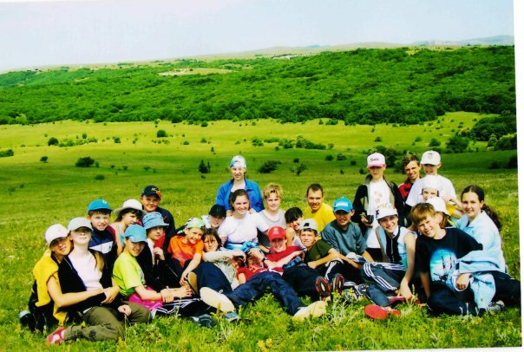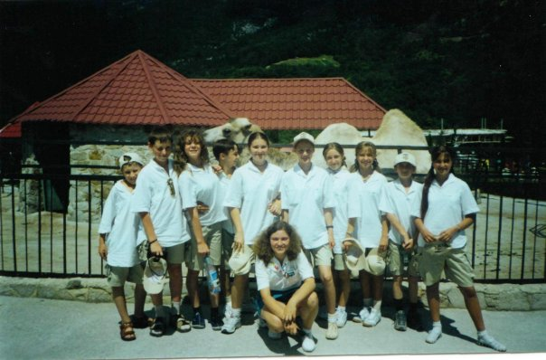

**Студенты ХГУ «НУА» в Артеке**

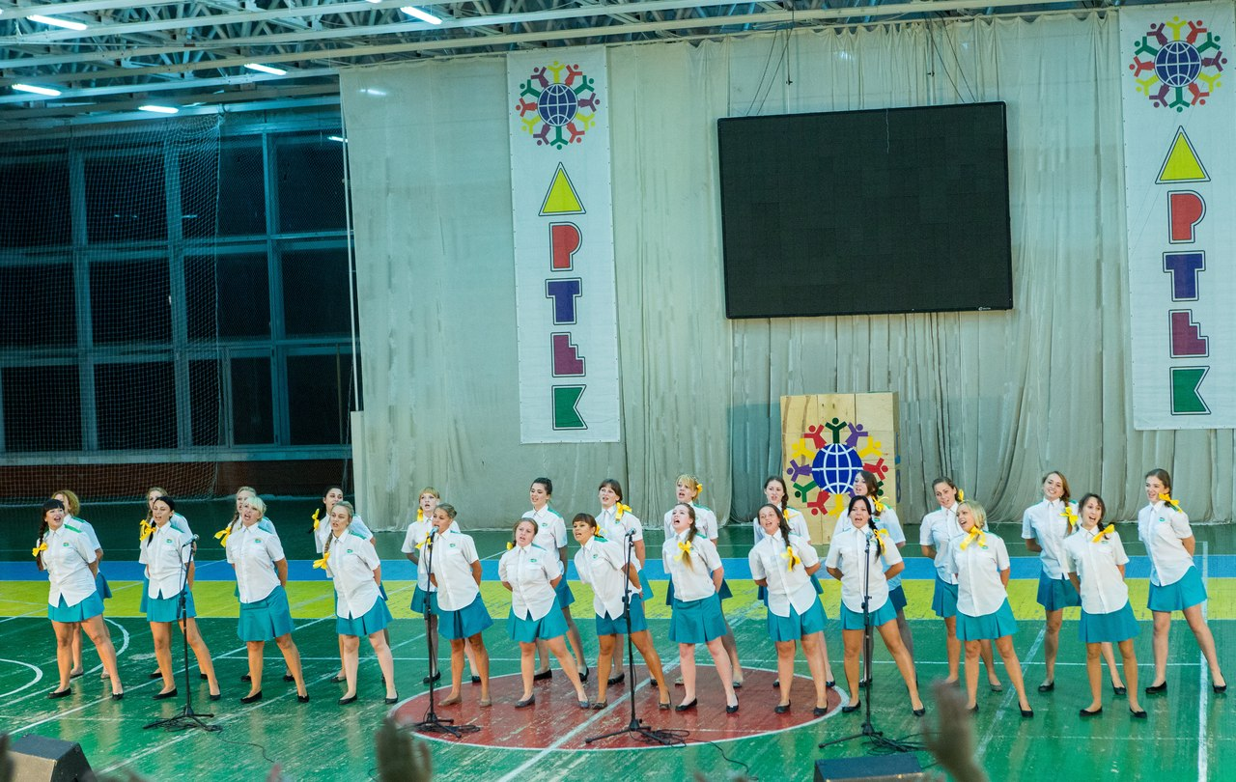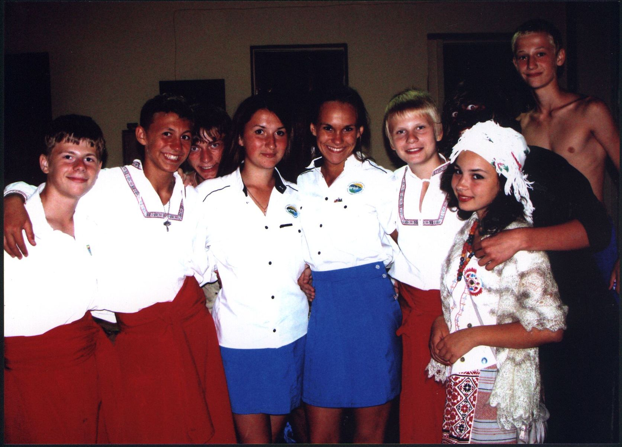

**Наши вожатые в лагере «Ласпи»**

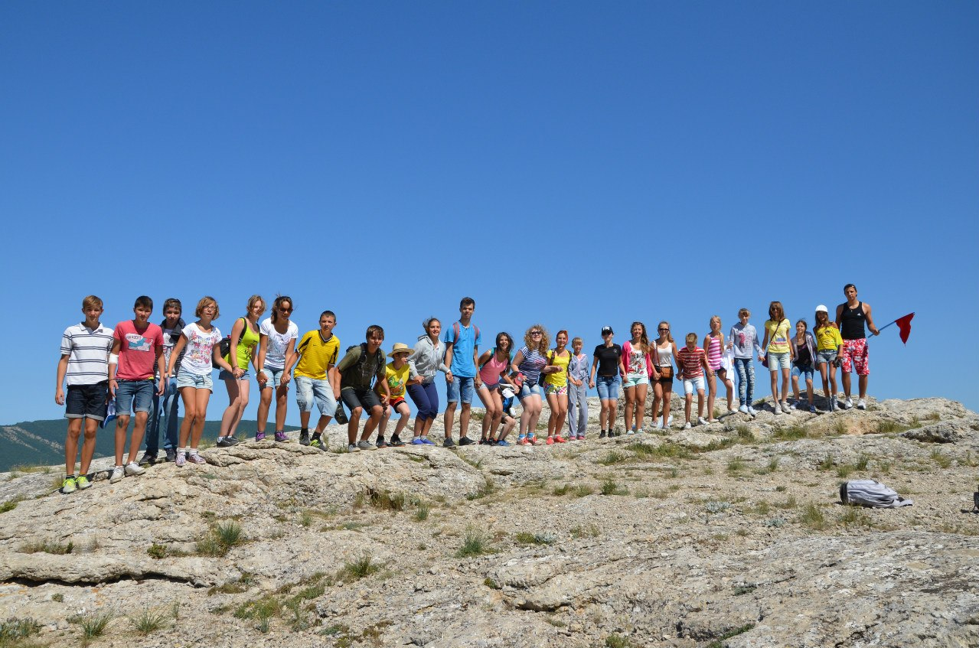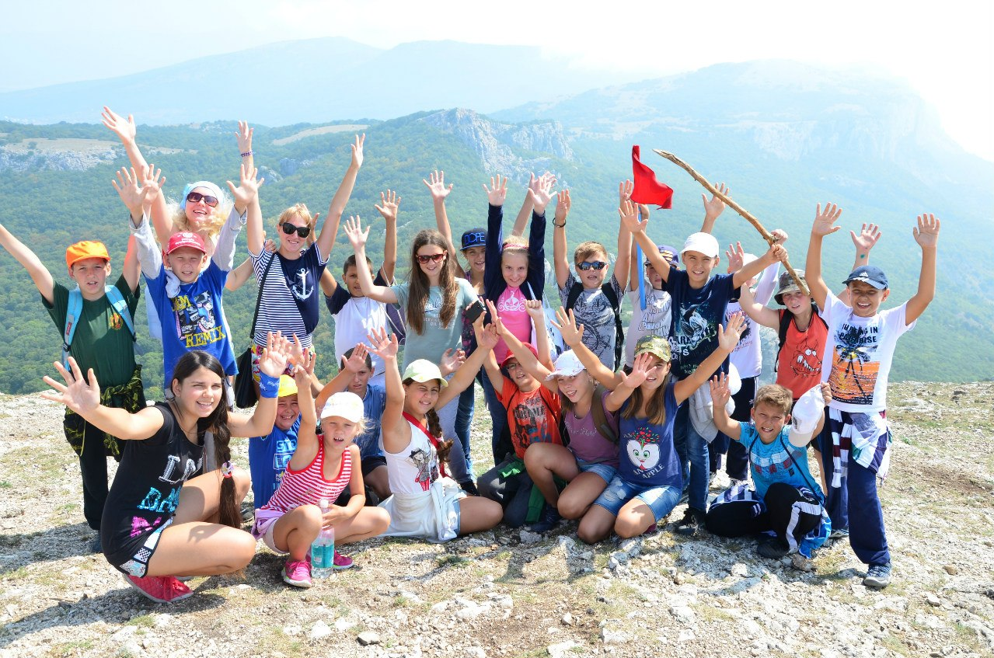

**Лагерь «Аю-Даг»**

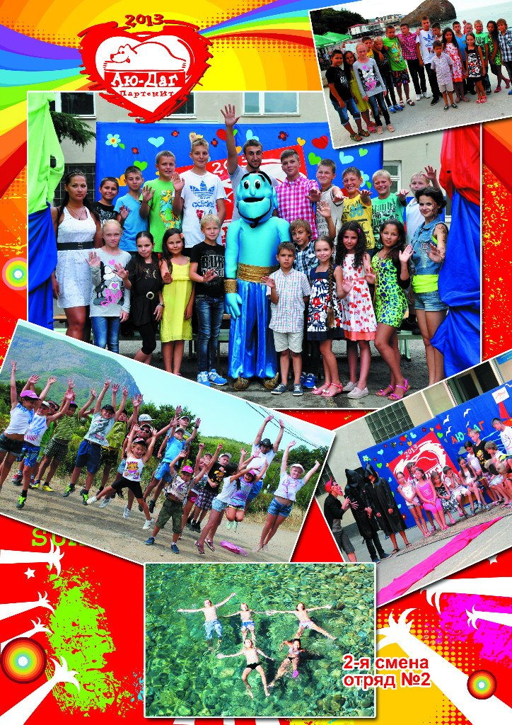

**ДОЛ «Россия»**

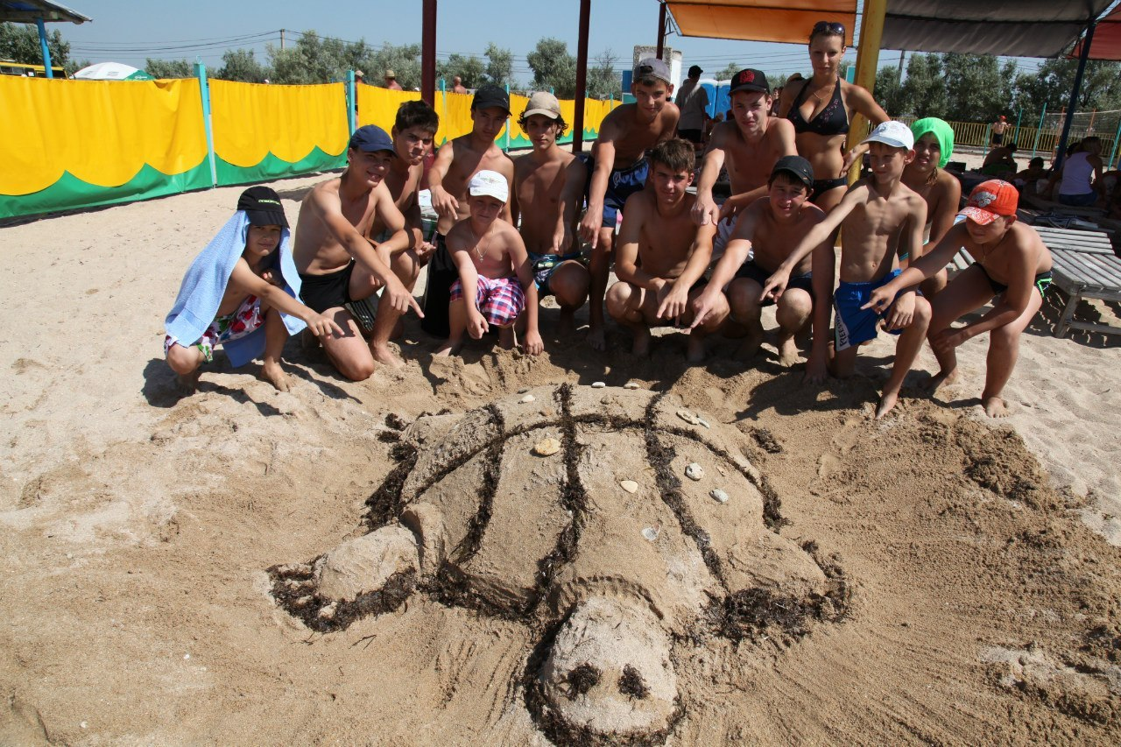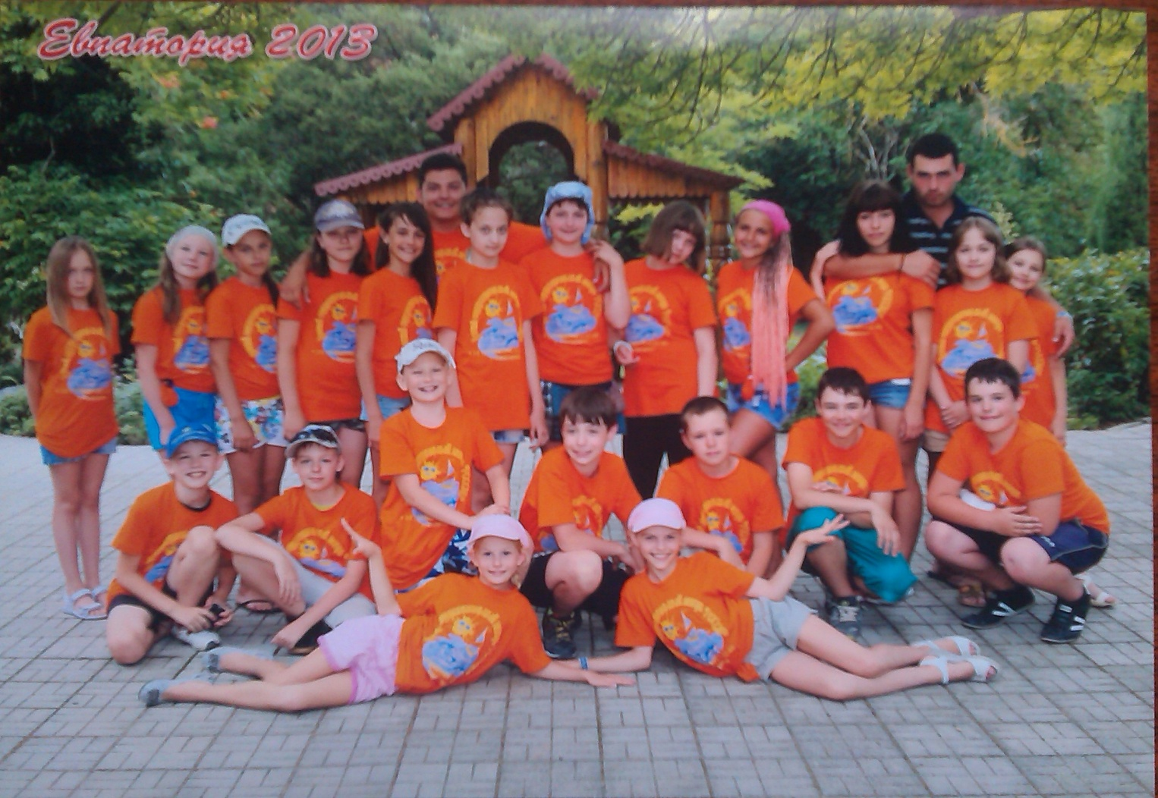

**Грамоты студентов за работу в лагере**

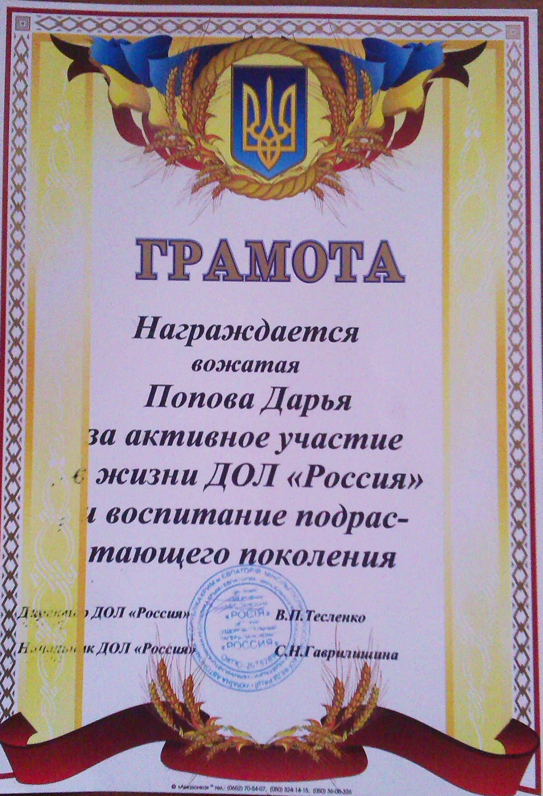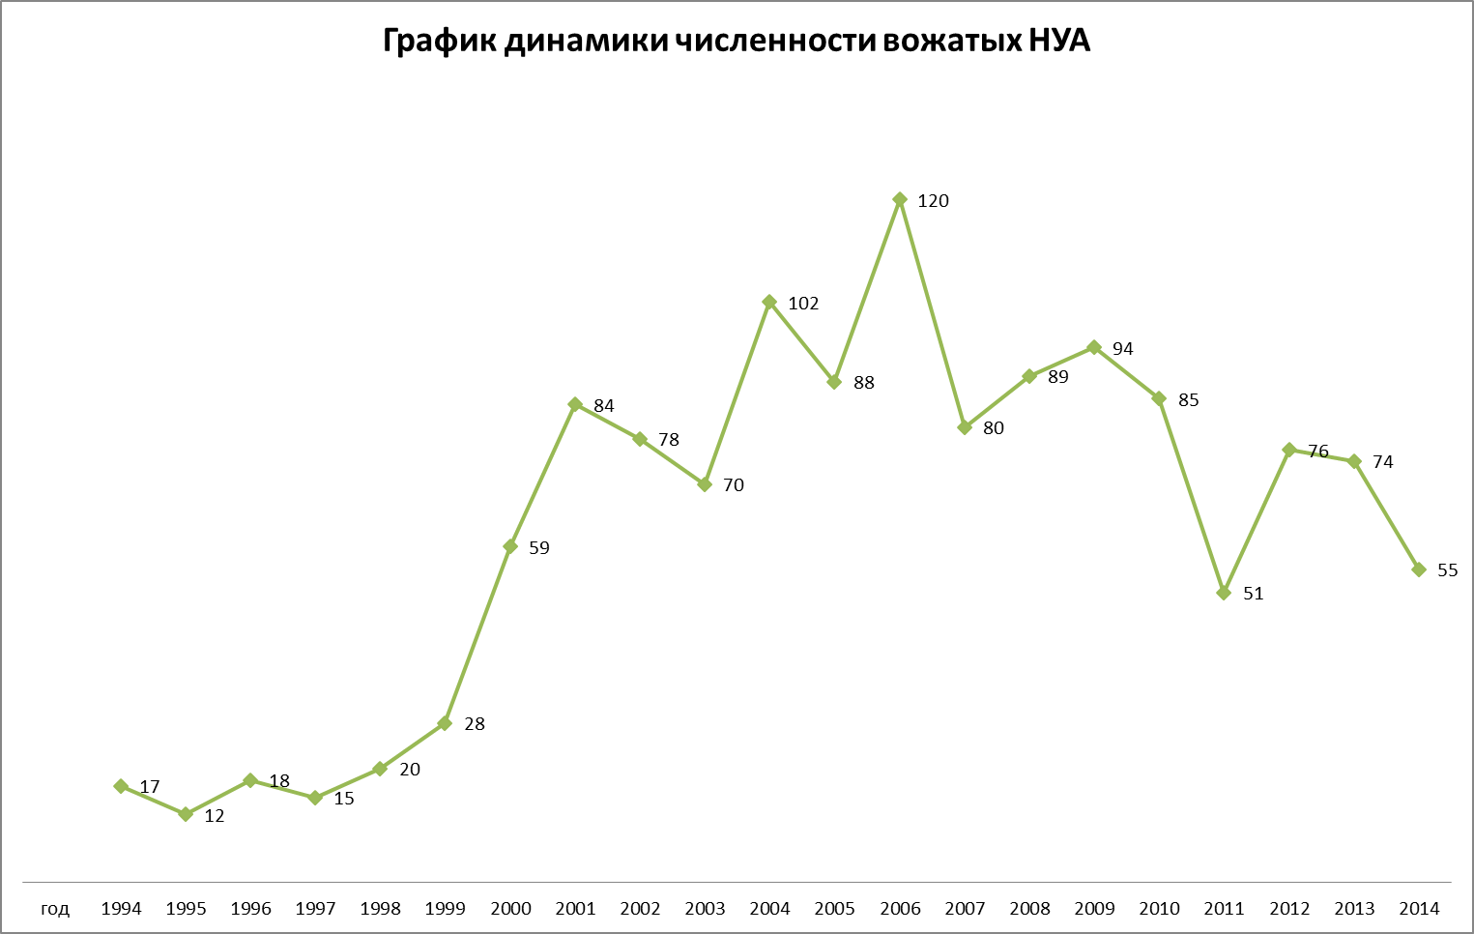

Воспоминания студентов-вожатых об их работе в ДОЛ

Молчанова Ольга

БУ-51

Летом 2011 года мне повезло побывать в детском лагере «Ласпи» в роли вожатого. Время, проведенное там, было незабываемым.

Дети – это цветы жизни. Ничего не может сравниться с ощущениями, которые пришлось испытать в работе с ними. Для меня быть вожатым – это потрясающая возможность быть лидером, наставником, старшим другом, который всегда поможет, поддержит. Конечно же, с одной стороны, быть вожатым очень весело и интересно. А с другой, очень ответственно, а иногда и сложно. Но исходя из своего опыта, могу сказать, что оно того стоит. Настраивать детей на победы, вдохновлять их, решать с ними какие-то задания, способствовать их сплочению, а потом видеть, как они становятся большой дружной семьей…это было счастьем.

Та «маленькая жизнь» в солнечной Ласпинской бухте подарила мне потрясающие впечатления, новых друзей и возможность развивать в себе такие важные качества, как ответственность, коммуникабельность, решительность, пунктуальность и др.

Ольховая Анна

Я обучаюсь в Народной украинской академии уже 4 года. На протяжении этого времени я принимала участие во многих академических конкурсах, программах и мероприятиях. Но самой яркой была летняя практика в детских оздоровительных лагерях. Вот уже три курса позади и вместе с ними три незабываемые, активные, насыщенные знакомствами и приключениями лета.

Первый лагерь в котором я работала называется ДОЛ им. «Камарова». Вместе с тем это была моя первая работа и первая поездка в Крым. Место, где расположен лагерь, подтверждает слова, посвященные ему многими писателями. Сорок пять дней (две смены) я провела как в санатории, при этом нашла огромное количество новых друзей, подготовила и провела множество общелагерных мероприятий, купалась в море и наслаждалась своей работой. В общем – не работа, а сказка. Конечно же иногда возникали проблемы, но они кажутся настолько незначительными, что уже даже тяжело их вспомнить. Так же благодаря работе в лагере мне выпала замечательная возможность путешествовать по Крыму. Я впервые посетила Гурзуф, Ялту и Севастополь, пережила незабываемые приключения и запаслась воспоминаниями.

После второго курса с помощью ЛПК я нашла работу в ДОЛ «Ласпи». Это место впечатлило меня не менее чем предыдущее. Я часто вспоминаю детей с первой смены. Наверное, они украсили мои воспоминания об этом лагере. Это был танцевальный коллектив из Белоруссии. Мне было легко с ними работать, поскольку ребята были хорошо воспитанные и настроенные на активный отдых. Как сейчас помню свои эмоции, когда у меня не получалось сделать идеальную постановку или привести команду к победе. Ведь я была готова на все, чтобы дать своим детям наилучшее. Так же мне здесь очень понравился коллектив, в котором всегда можно было получить поддержку и помощь. Никогда не забуду, когда наш коллектив во время пересменки провел день в Ялте и ближайших к городу исторических местах и заповедниках.

Прошлое лето я провела в ДОЦ «Артек». Наверное, нет такого ребенка, который не слышал бы об этом лагере. История и размеры лагеря восхищают. Там были разнообразная программа, более серьезные мероприятия и более интересные экскурсии. Приятно осознавать себя частицей огромного механизма. Что касается вожатства, то в этом лагере я получила огромнейший опыт, поскольку имела возможность обучаться основам детской психологии и методике преподавания. За два предыдущих года я нашла немало друзей, а некоторых из них совершенно случайно встретила снова, но теперь в Артеке.

Практика в лагерях – это отличная возможность попробовать себя в организаторской сфере молодым и неопытным студентам, которой, к сожалению, очень не хватает в большинстве харьковских университетов. Я очень благодарна Народной украинской академии за возможность проявить себя, отдохнуть и поработать, набраться приключений и завести новых друзей. Я с уверенностью могу сказать, что это были самые яркие и незабываемые моменты в моей жизни.

Михайлова Дарина

Я проходила летнюю практику в детском международном языковом лагере «Берег», Одесская область, пгт. Сергеевка.

Приехала я оттуда, переполненная незабываемыми впечатлениями. Мне очень понравилось. Приятно порадовали комфортные условия проживания. Атмосфера восхитительная! Общительные волонтеры, дети, заряжающие своей энергией и задором, дружный коллектив вожатых – все это помогало справляться с работой и всегда находиться в отличном настроении. А самое ценное – это то, что в лагере есть огромная возможность подтянуть свой английский, это касается как детей, так и вожатых.

Я очень довольна тем, что приобрела опыт не только педагога-организатора, но и опыт первой самостоятельной работы, опыт общения с детьми и коллегами и надеюсь, что смогу отправиться туда еще раз. А ещё, очень хочется встретиться там со своими любимыми детками, с которыми я регулярно переписываюсь, и которые, я это знаю точно, тоже ждут встречи со мной.

Коляда Евгений

Для меня лето 2012 – лето незабываемых впечатлений и воспоминаний. Я работал в лагере Аю-Даг. Хотя, слово «работал», здесь, наверное, неуместно. Лучше сказать: «наслаждался летом в лагере «Аю-Даг». Я провёл там две смены по 14 дней каждая и совсем не жалею о том, что оказался именно в «Аю-Даге». В этом «детском раю» присутствует некая домашняя атмосфера – атмосфера семьи, которая сплотила нас и сделала из всех отдыхающих и работающих единый, дружный коллектив.

Работая педагогом-организатором, я чувствовал, как с каждым днем раскрепощаюсь, избавляюсь от комплексов, становлюсь, по-настоящему, радостным и счастливым. Я до конца прочувствовал, что для меня значит счастье каждого ребенка из моего отряда. И те детские слезы, которые остались у меня на футболке после нашего трогательного расставания, я не забуду никогда! Лагерь сделал меня более организованным, ответственным, серьезным, но вместе с этим привил мне бесконечную любовь к детям. Я очень благодарен этому лагерю и сделаю всё возможное, что бы попасть туда ещё раз.